1. **业务流程图：**



1. **操作流程图：**
2. 教师端教室申请

点击菜单“公共服务”→“教室借用”，点击“教室申请”，

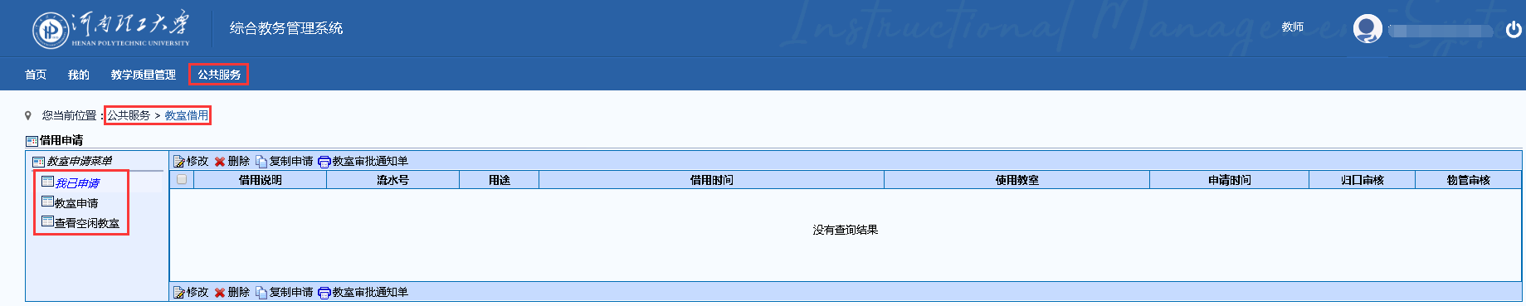

按要求填写教室借用代理申请表，“ * ”为必填项，可选择教学周和具体借用节次（周次和节次都可多选）。

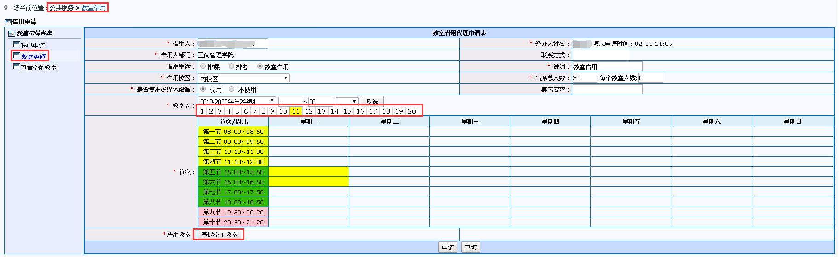

选择借用时间后点击“”，选择可借用的空闲教室，选中教室，点击“添加”，教室选择完成；

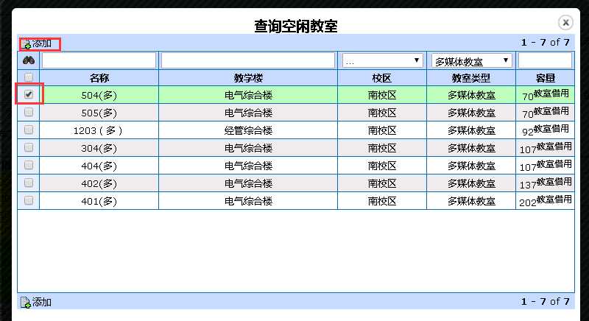

表中信息填写完成后点击“申请”，左上角提交“保存成功”，教室借用申请完成。

查看已申请信息

点击“我已申请”，可查看、修改、删除、已经申请的教室信息；教室审批通知单需要教务处审核通过后才能打印；教务处审核前教师可对借用信息进行修改和删除，教务处审核通过后不能进行修改和删除。

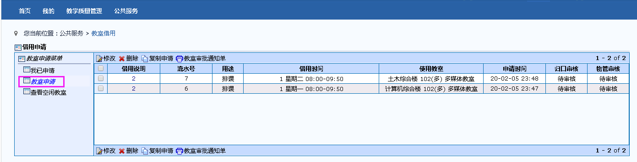

查看空闲教室

点击“查看空闲教室”，“ * ”为必填项，填写需要查询的具体信息后点击“查询”，符合条件的空闲教室会显示在查询下方。

